Тема урока: Обобщение знаний по теме: «Предлоги».
Цели урока:
- Обобщение знаний о предлоге как слове, о его роли в предложении.
- Развитие наблюдательности, внимания
- Коррекция оптичесой дисграфии
- Формирование умения работать в парах, воспитывать чувство товарищества.

Ход урока

- Оргмомент

- Сядет тот, кто назовет, какой частью речи являются следующие слова:
Петух, улетел, над, пенал, по, книга, за, синий, красивый, сидит, под, стул.

- Минутка чистописания

т, п, к, о, н, с
- Внимательно посмотрите на данный ряд букв. Скажите, какую букву мы будем писать на минутке чистописания? В этом ряду она лишняя. Объясните почему.
- Определите порядок написания данного ряда.
от оп …

- Коррекция оптической дисграфии

- Расшифруйте слова и запишите их.
↑ - б, ↓ - д
↓орога, при↑ор, ру↑ить, ↑есе↓а, ↑рига↓а, ↑орь↑а, ↑лю↓о, ↑е↓а

- Словарно-орфографическая работа

- Вставьте пропущенные буквы (на доске, с каждого ряда выходит по одному человеку):
з…вод  учит…ль  м…л…ко  д…журный  п…льто  с..рока | дев…чка  т…традь  в…р…бей  в…рона  уч…ник  п…суда
- Составьте и запишите словосочетания:
пью  чистая  мою  работаю | т…традь  з…вод  м…л…ко  п…суда

- Что использовали, чтобы составить последнее словосочетание?

- Физминутка

- Обобщение знаний о предлогах

- С. 113 упр. 1
- Что такое предлог? Для чего служат предлоги?
- С какой частью речи употребляются предлоги?
- Как пишутся предлоги со словами?
- Перед какой частью речи предлог не ставится?

- Работа в парах.

(Дети работают с карандашом)
“Расколдуй” словосочетания и предложения:

ПТИЦЫВКЛЕТКЕ ВЕНОЧЕКИЗРОМАШЕК
КОШКАПОДСТОЛОМ ПИРОГИСИЗЮМОМ
КНИЖКАУПОДРУГИ ЕХАЛПОДОРОГЕ
ПЕСЕНКАОДРУГЕ ПОДОШЁЛКДОСКЕ
ВГОСТИКДЯДЕКОЛЕ ШЁЛЧЕРЕЗМОСТИК
РАССКАЗАТЬОШКОЛЕ КДРУГУВГОСТИ

- Отделите одно слово от другого карандашом, запишите данные словосочетания в тетрадь, предлоги подчеркните

- С.113 упр.2 (с комментированием)

- – Запишите имена существительные с предлогом, ориентируясь на следующие цифры:

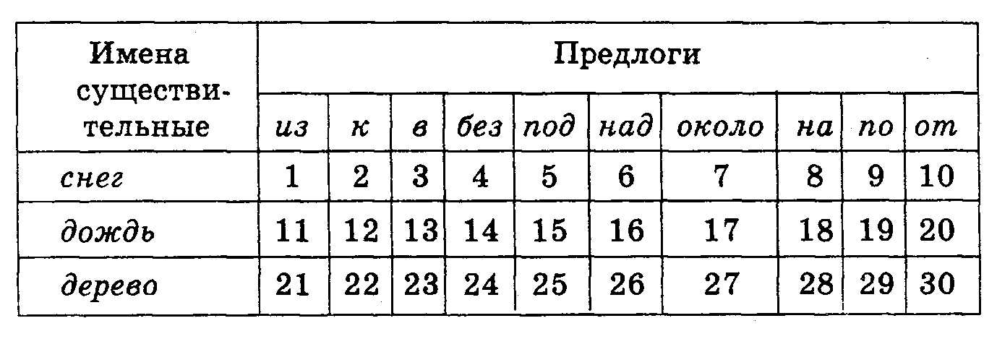

1, 15, 27, 10, 22, 13, 9, 14, 26

- Физминутка

- Запомните предлоги, которые услышите в моём рассказе:
(дети имитируют движения)
Встаём, отправляемся на прогулку. Сначала идём через поле. Видим, жаворонок трепещет над полем. Входим в лес. Идём по тропинке. В траве земляника. Наклонились, покушали. Под ёлочкой гриб- боровик. Кланяемся грибочку, кладём в лукошко. Спускаемся к ручью. Осторожно на носочках идём по жёрдочке через ручей. Попили из родника прохладной водицы. У ручья кусты, под кустом гнездо. Раздвигаем веточки, смотрим на гнёздышко, не тронули., дальше пошли. Вдруг с неба упали капли дождя. Мы укрылись под кустом. Засияло солнце. Мы вернулись домой (сели за парты).

- Какие предлоги запомнили?

- Составление предложений по картинке

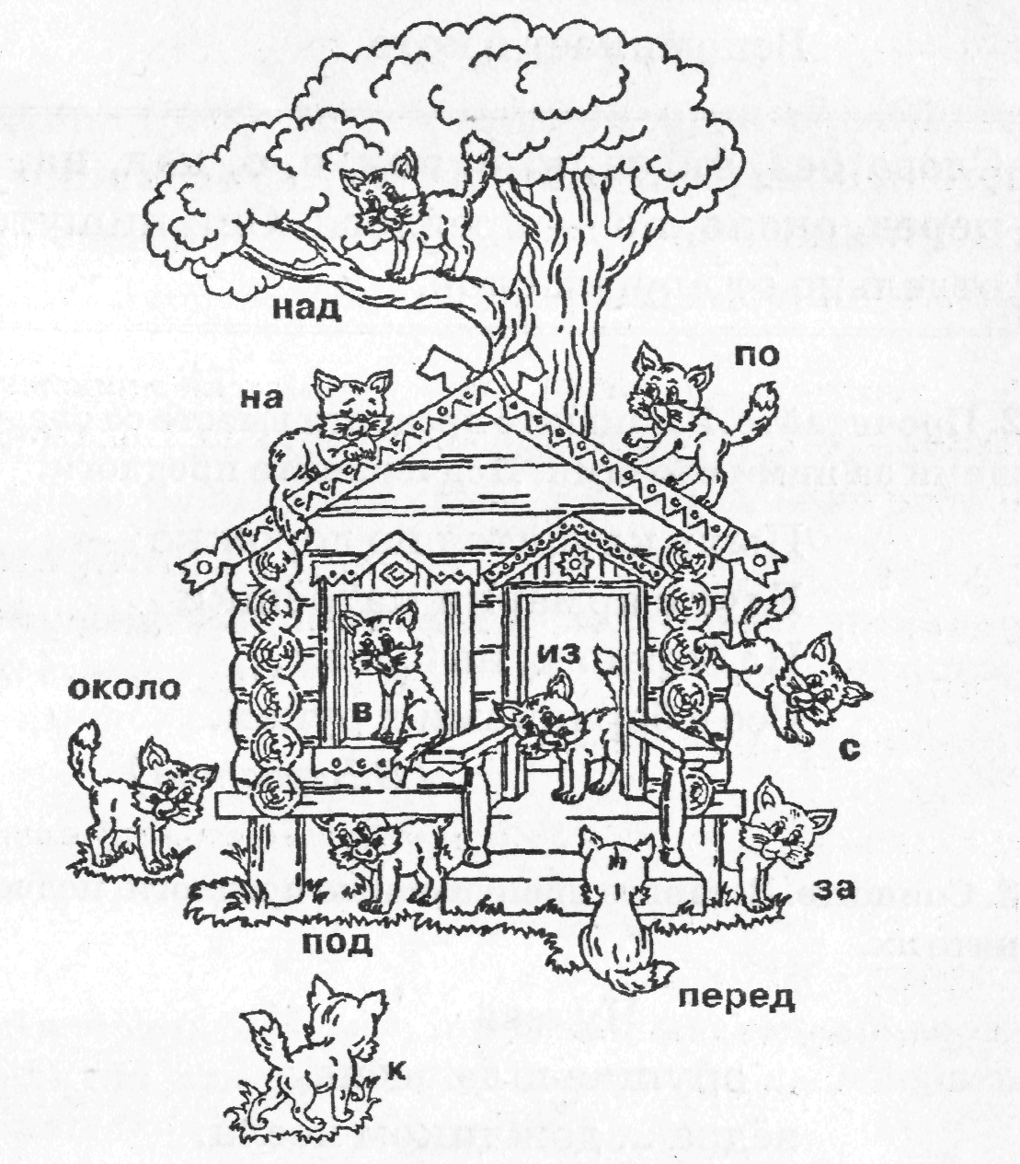

- С.113 упр.3 (самостоятельно, взаимопроверка)

- Итог урока.

- Что такое предлог?
- Какие бывают предлоги?
- Для чего они нужны?
- Как пишутся предлоги с другими словами?
Тест – опрос.
1. Выбери верное утверждение.
А. Предлоги не служат для связи слов в предложении.
Б. Предлоги служат для связи слов в предложении.
2. Перед какой частью речи не бывает предлогов?
А. Перед именем существительным.
Б. Перед именем прилагательным.
В. Перед глаголом.
3. Предлоги с другими частями речи пишутся
А. Раздельно.
Б. Слитно.
4. Выбери верное утверждение
А. Предлоги изменяются и к ним можно задать вопрос.
Б. Предлоги не изменяются и к ним нельзя задать вопрос.
5.Чтобы не ошибиться в написании предлогов со словами нужно
А. Между предлогом и словом вставить другое слово или вопрос.
Б. Между предлогом и словом нельзя вставить другое слово или вопрос.

- Домашнее задание. С.113 упр. 4

